Обновление Ceramic 3D 8782 упрощает электромонтажные работы

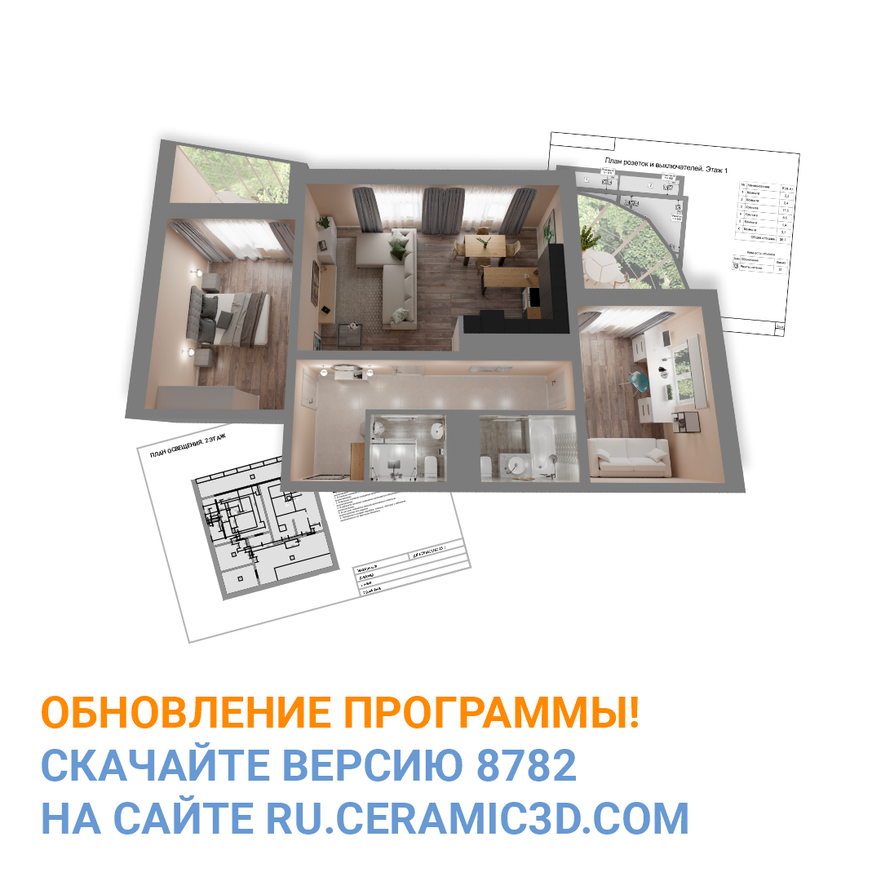

4 октября вышло масштабное обновление программы для дизайна интерьера Ceramic 3D. Файл для установки бесплатно доступен на сайте компании-разработчика.

Изменения коснулись пакета проектной документации, который автоматически генерируется в программе:

- Обновленный план розеток и выключателей, а также план освещения дополнены таблицами объектов по типам с указанием количества. Таблицы помогают оценить объем работ по установке электрики и быстро к ним подготовиться.
- Улучшен способ образмеривания помещений: реализованы группы линейных размеров. Это упрощает разметку стен и потолка перед монтажом и помогает избежать ошибок.

Также версия 8782 позволяет:
- экономить время при создании предварительной визуализации за счёт ручной настройки качества изображения;
- строить в 4 раза более сложные проекты за счет оптимизированного потребления ресурсов ПК.

Пользователи программы могут бесплатно скачать обновление в разделе “Техподдержка” на сайте ru.ceramic3d.com.

Справка о компании

Ceramic 3D – разработчик профессионального программного обеспечения
для дизайна интерьера и сопровождения продаж.
Более 63% торговых точек, продающих керамическую плитку в России и СНГ, используют Ceramic 3D. Крупные заводы-производители внедрили в систему сбыта монобрендовые программные продукты Ceramic 3D Plant. Программа для управления ассортиментом обоев Wallpaper 3D успешно встраивается в бизнес-процессы специализированных магазинов обоев.
В настоящее время в каталогах отделочных материалов Ceramic 3D и Wallpaper 3D представлено более 900 брендов плитки и обоев. Постоянно расширяется и дополняется каталог объектов: сантехники, мебели, предметов интерьера.

____________________________________________________________
Для уточнения деталей и получения дополнительной информации:
Юлия Дежнёва, специалист по маркетингу Ceramic 3D
d.ulia@ceramic3d.ru, +7 (343) 351-77-80 +7 (495) 215-24-47, доб. 310

